# 实验四 状态机实验

## 实验目的

本次实验的目的是学习状态机的设计和状态机的HDL建模。

## 基本概念

状态机由状态寄存器和组合逻辑电路构成，能够根据控制信号按照预先设定的状态进行状态转移，是协调相关信号动作、完成特定操作的控制中心。状态机简写为FSM（Finite State Machine），主要分为两大类：

第一类，若输出只和状态有关而与输入无关，则称为Moore状态机；

第二类，输出不仅和状态有关而且和输入有关系，则称为Mealy状态机。

状态机的设计可通过状态转移图、状态转移表、HDL建模等多种方法实现。

## 实验内容

1. **实验4.1——设计Mealy状态机验证1101序列**：按照“5 Demo实验步骤——验证1101序列（Mealy型）”完成状态机的设计与仿真验证；
2. **实验4.2——设计Moore状态机验证1101序列**：按照“6 Demo实验步骤——验证1101序列（Moore型）”完成状态机的设计与仿真验证；
3. **实验4.3——验证10001序列**：修改源文件和仿真文件，**任选一种状态机**以检测序列10001，并进行仿真，验证设计的正确性。

## 实验要求

1. 在“实验四 报告模板”完成实验报告。
2. 打包提交**实验报告**和实验4.3的**源程序**文件。
3. **实验4.3需要**找助教或老师**验收**。

## Demo实验步骤——验证1101序列（Mealy型）

### 创建工程

1. 打开Vivado2017.2，选择“Create Project”，创建一个新的工程。

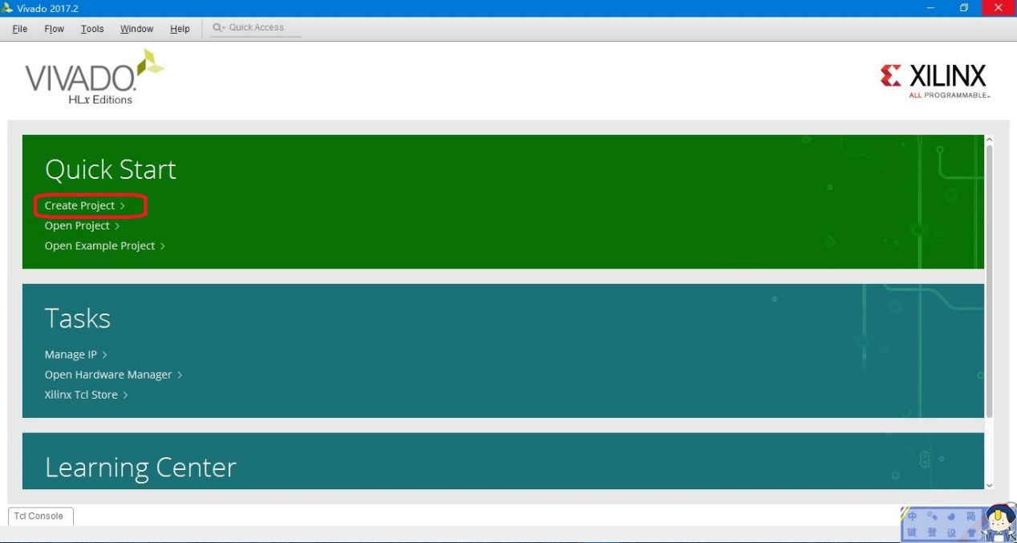

1. 进入新建工程向导。

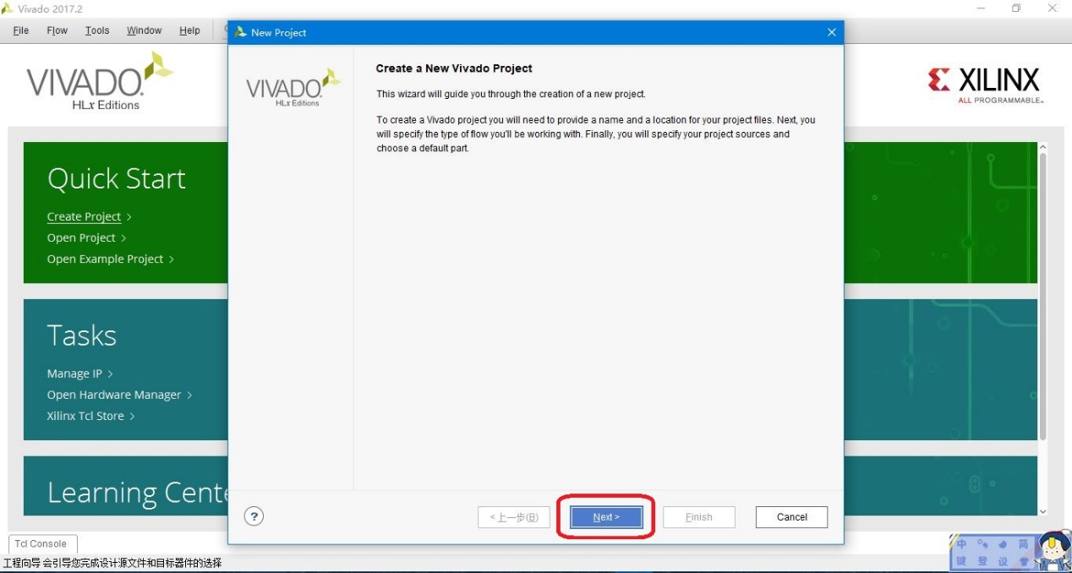

1. 点击 “Next”， 输入工程名并指定工程所在的目录，确认勾选 “Create project

subdirectory”。注意工程名及工程所在的路径中只能包括数字、字母及下划线，不允许出现空格、汉字以及特殊字符等。这里我们将工程名命名为 “fsm_mealy”，工程目录选择 “d：/lab”。

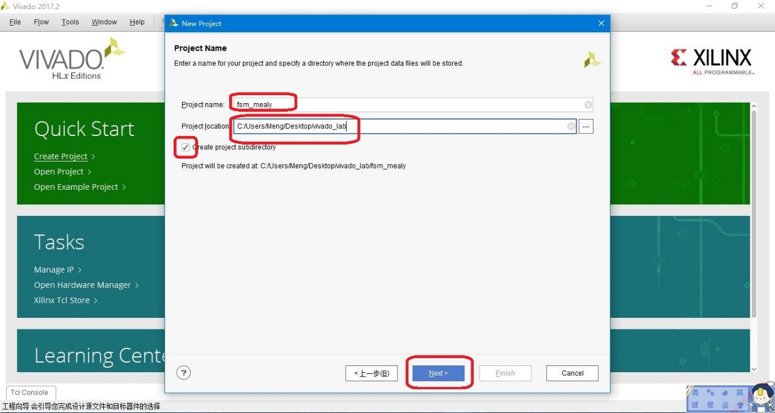4. 点击 “Next”, 指定创建的工程类型，选择 “RTL Project”，勾选“Do not specify sources at this time”。

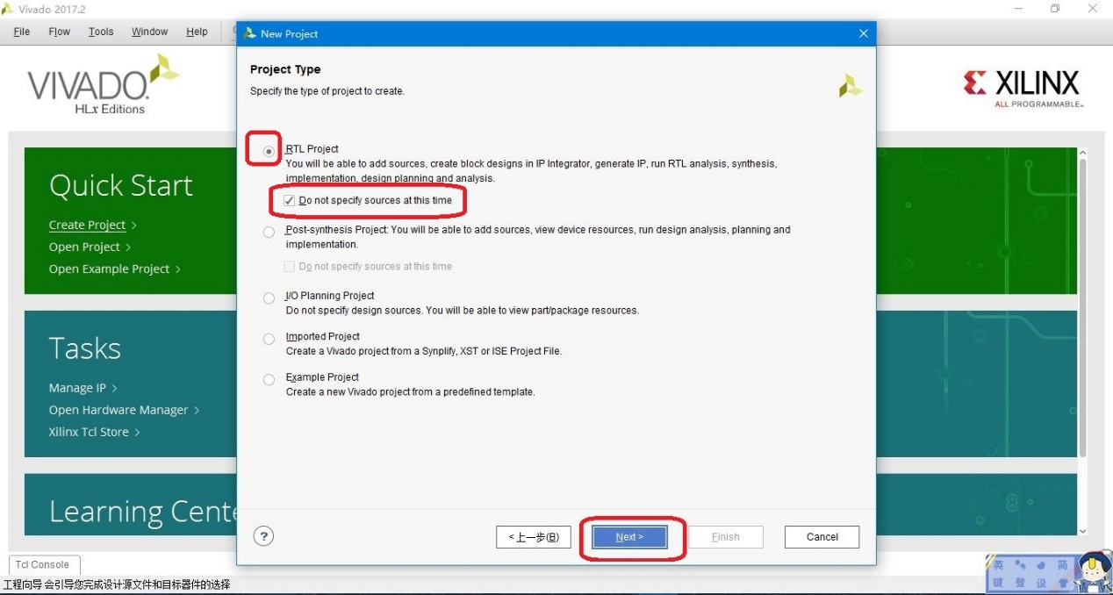

1. 点击“next”。
2. 进入器件选择界面，通过下拉按钮选择器件的系列、封装形式，速度等级和温度等

级，在符合条件的器件中选中板卡对应的芯片。EGo 上的芯片型号为 xc7a35tcsg324‐1。

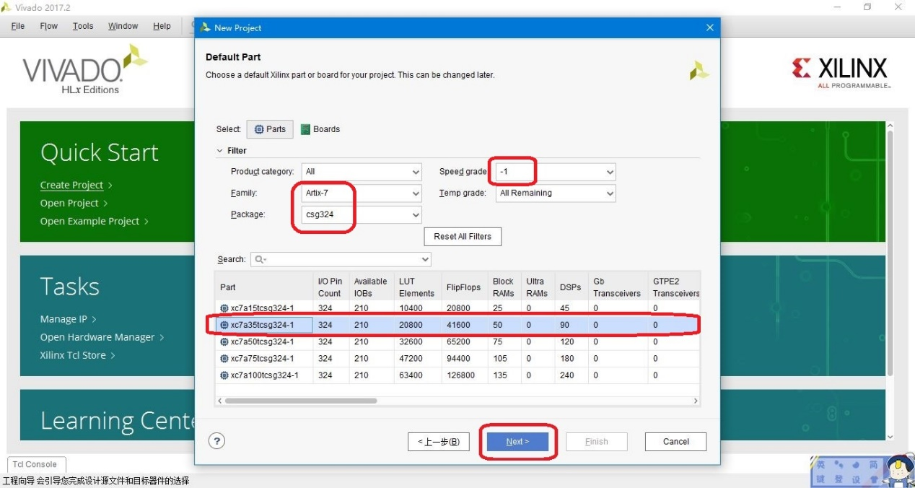

1. 点击 “Next” ，进入 Summary 界面查看所创建工程的相关信息。

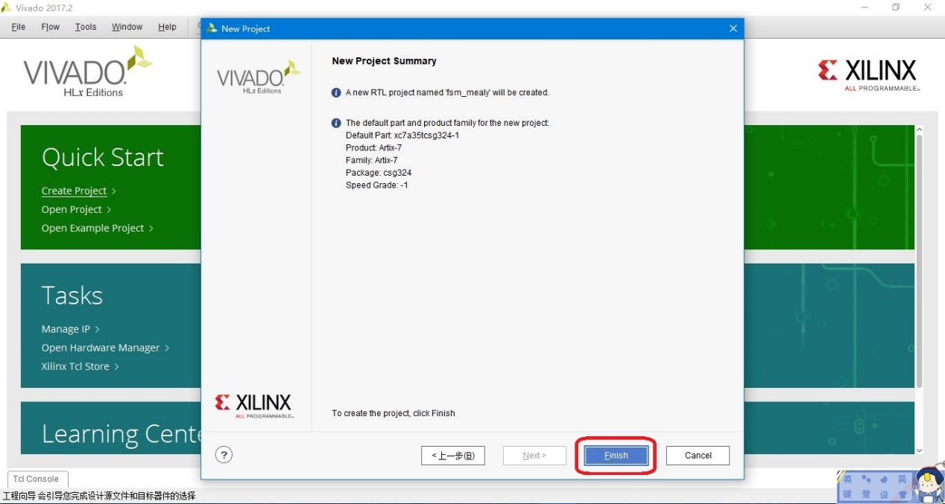

1. 点击“finish”打开创建的工程。

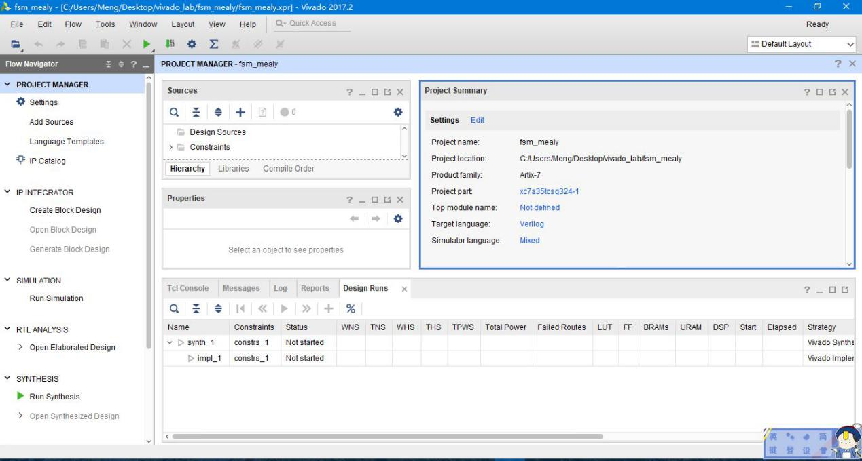

### 添加源文件

1. 在左侧 “Flow Navigator” 栏中的 “Project Manager” 下点击 “Add Sources”, 在弹出的窗口中选择 “Add or create design sources”, 点击 “Next”。

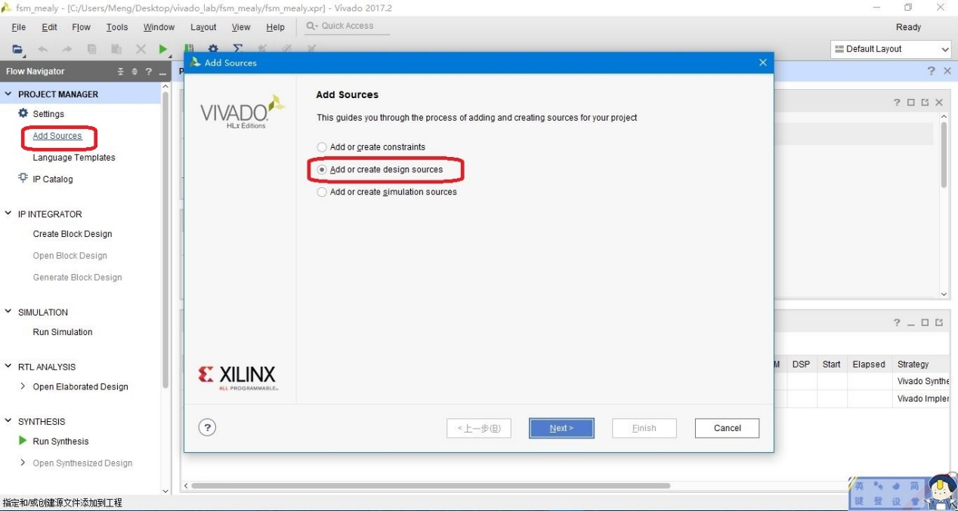

1. 选择 “Create File”。

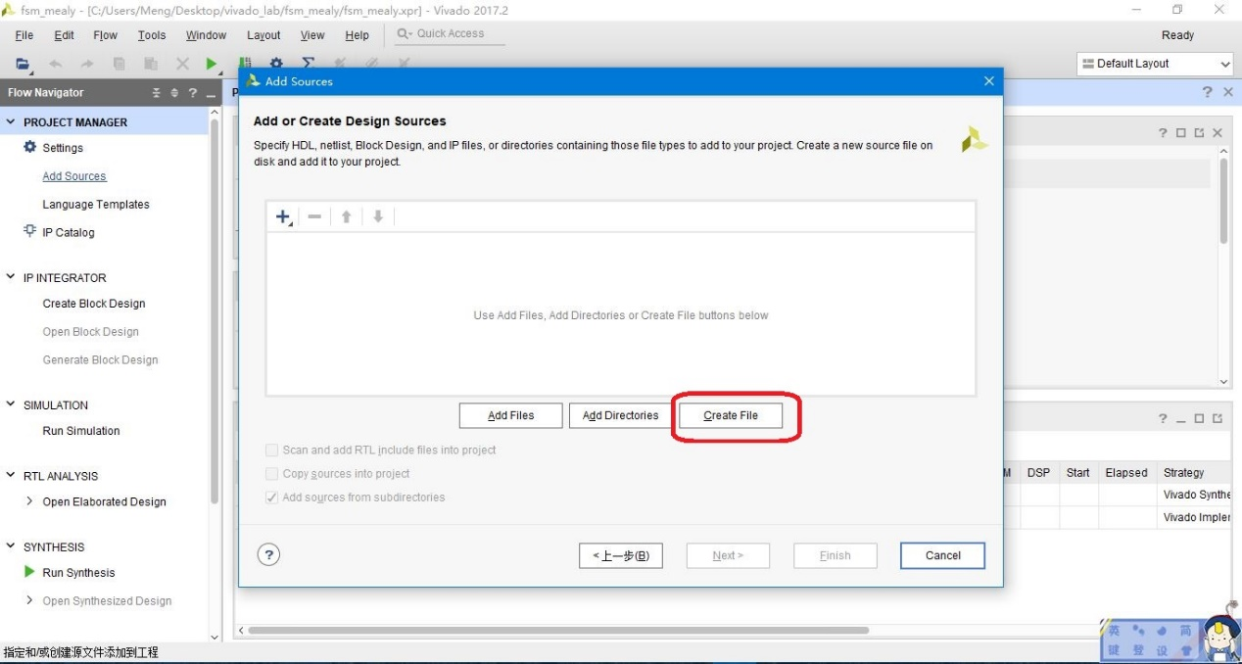

1. 输入文件名，点击“OK”。

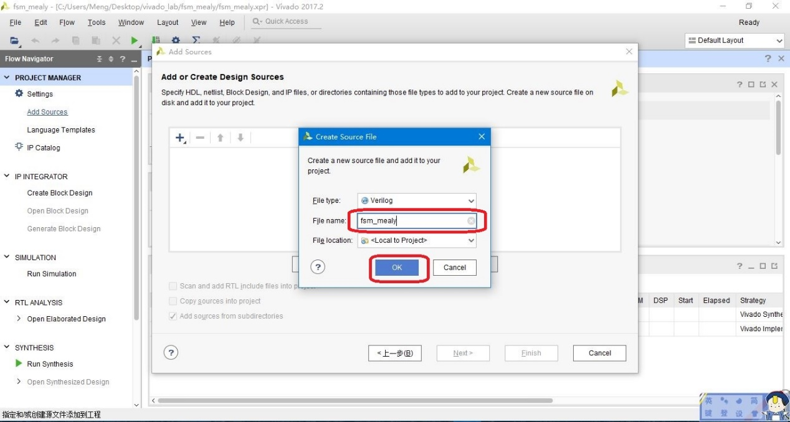

点击 “Finish”。

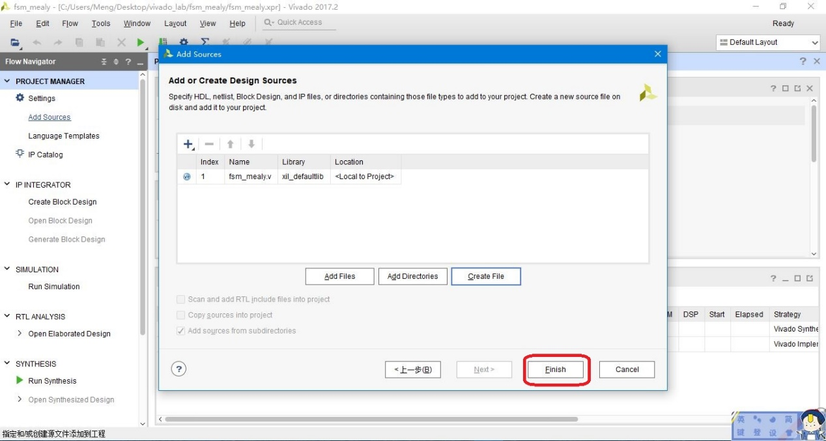

1. 点击“OK”，在弹出窗口中点击“Yes”。（输入输出端口可以在源代码中定义，所以此处不必作修改。下同）

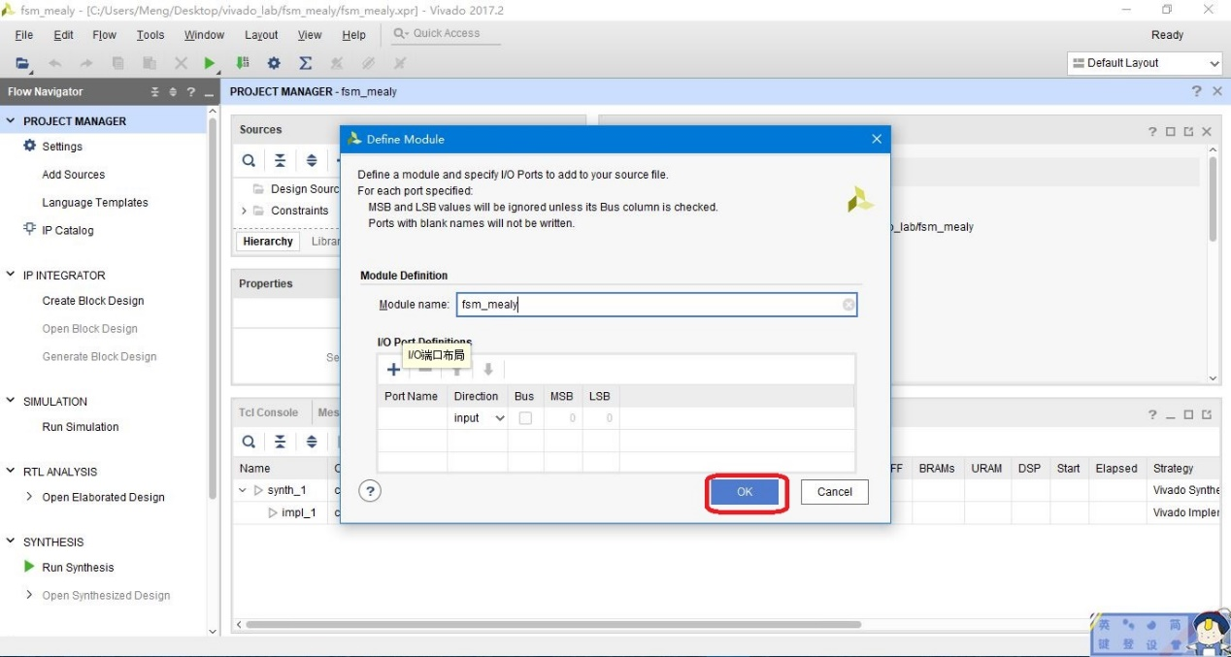

13. 在 Sources 窗口可查看添加的源文件，双击文件fsm_mealy.v打开源文件，编辑代码并保存。

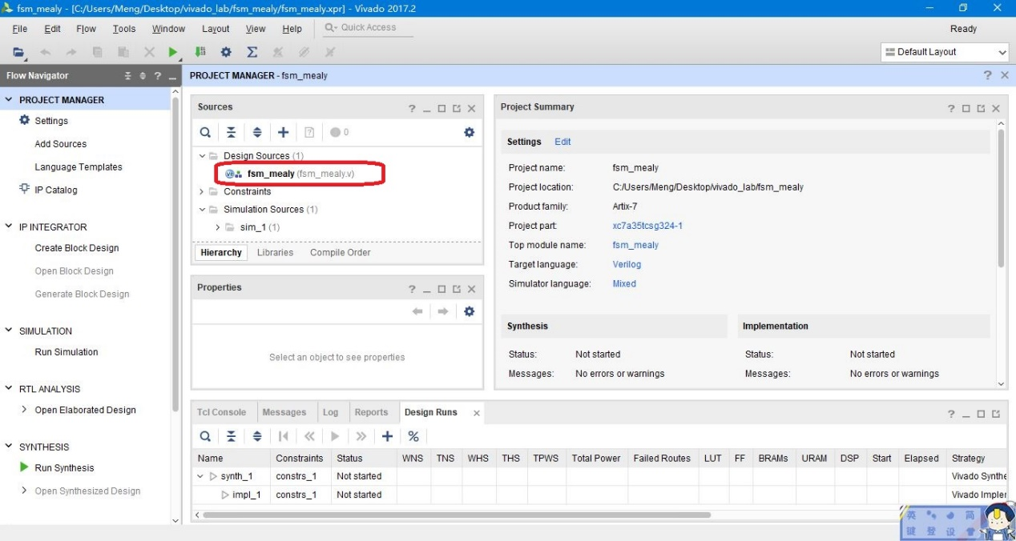

代码如下：

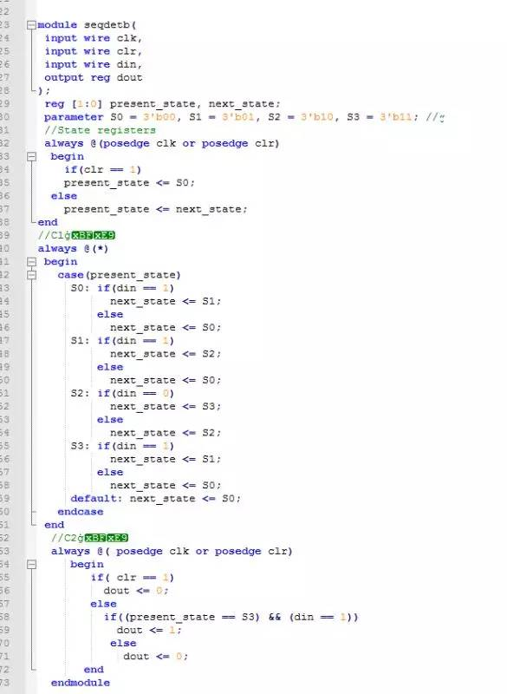

### 3）添加仿真文件

14. 在左侧 “Flow Navigator” 栏中的 “Project Manager” 下点击 “Add Sources”, 在弹出的窗口中选择 “Add or create simulation sources”, 点击 “Next”。

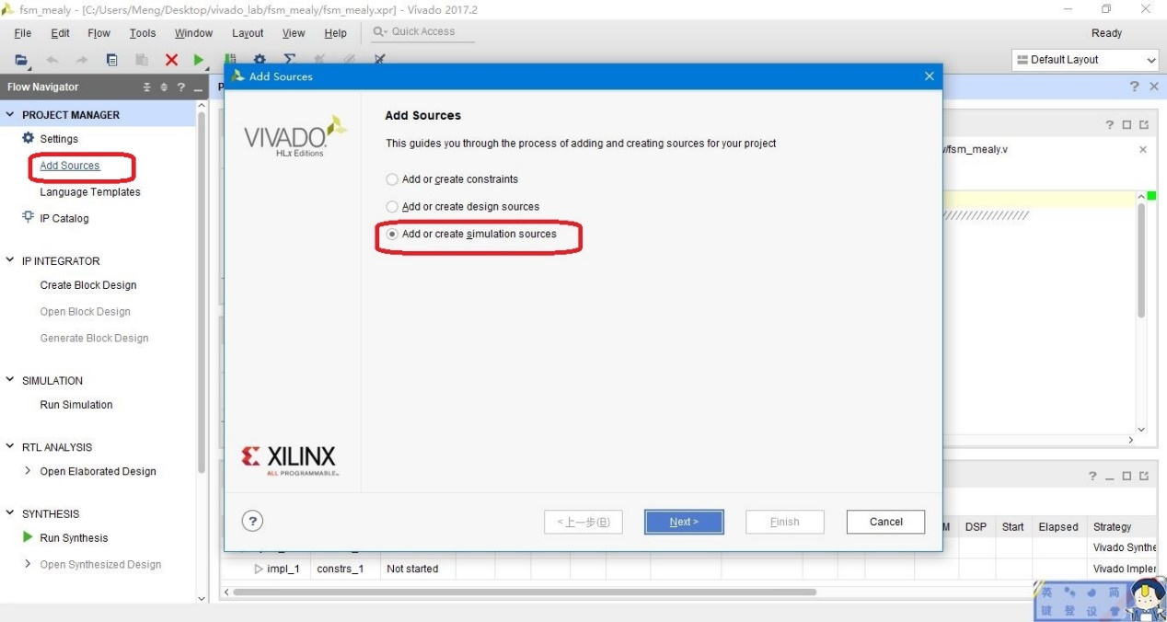

1. 点击“Create File”.

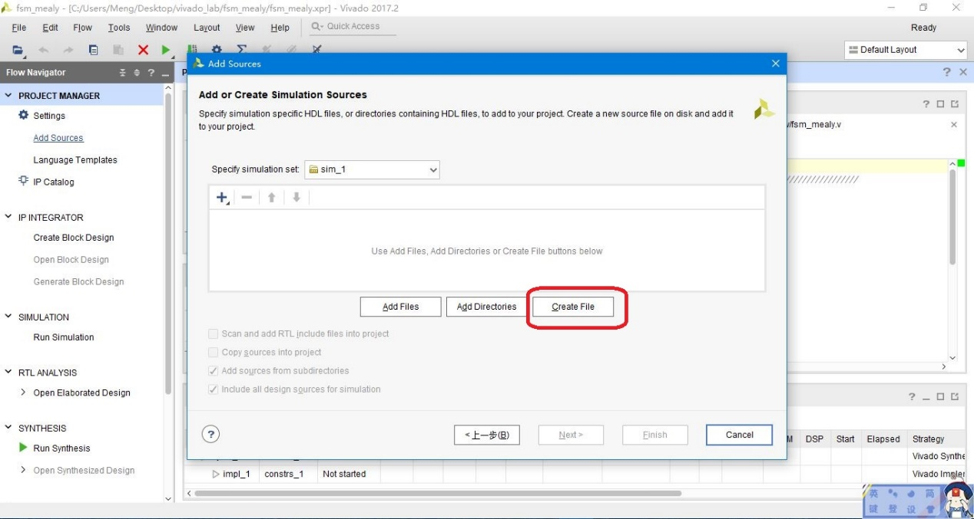

1. 输入文件名，点击“OK”。

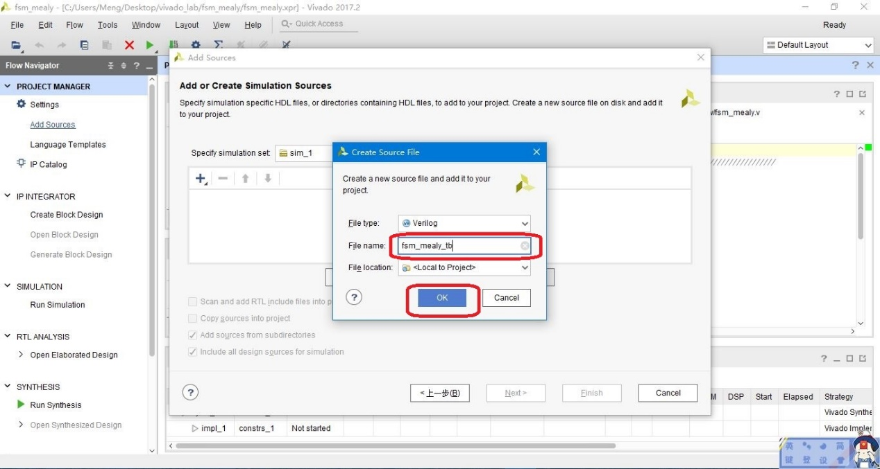

1. 点击“Finish”。

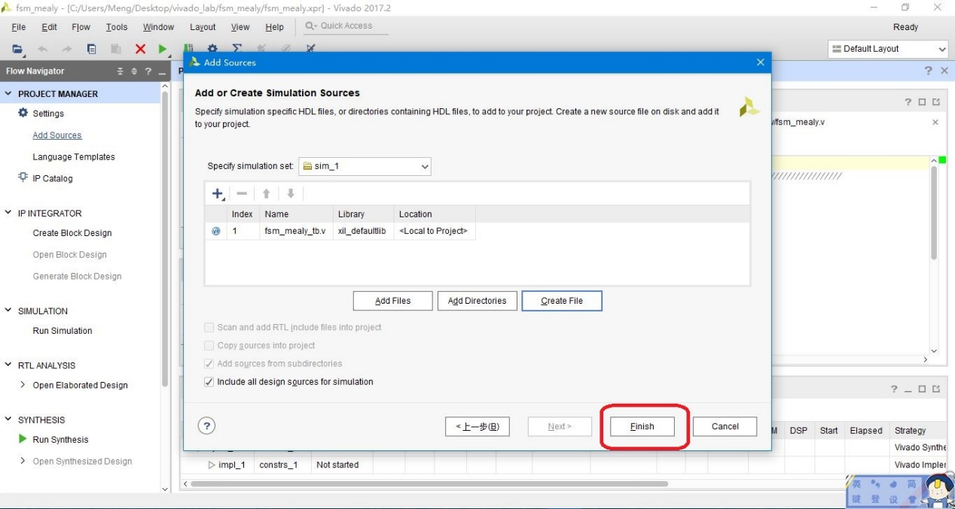

1. 点击“OK”，在弹出窗口中点击“Yes”。

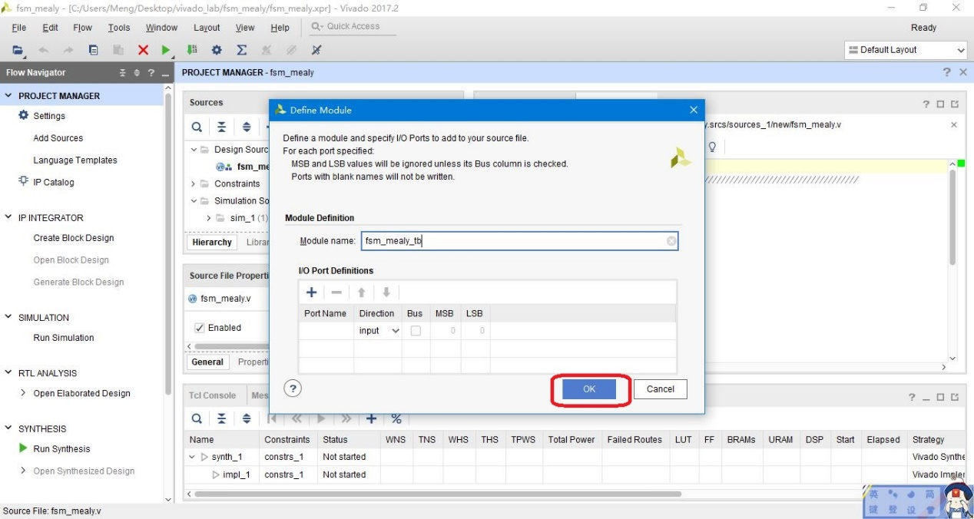

1. 在 Sources 窗口展开Simulation Sources下的sim_1可以看到添加的仿真文件，双击打开仿真文件，编辑源码并保存。

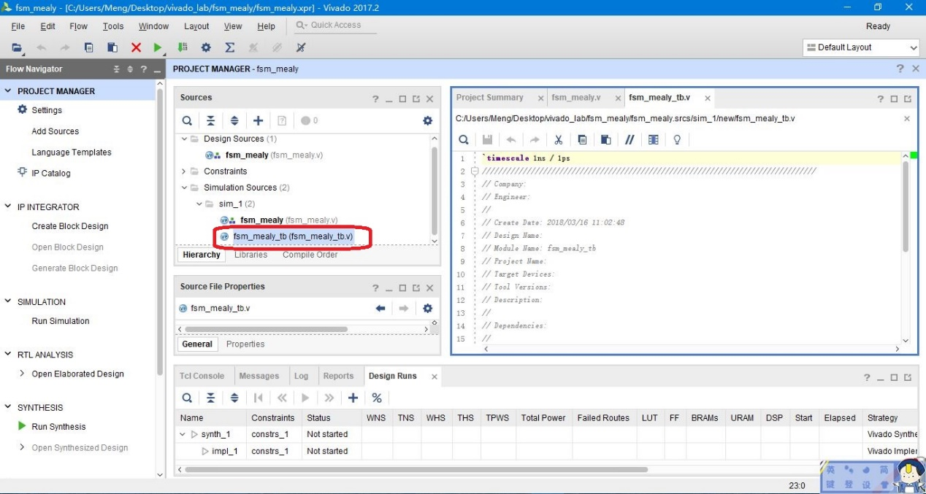

代码如下：

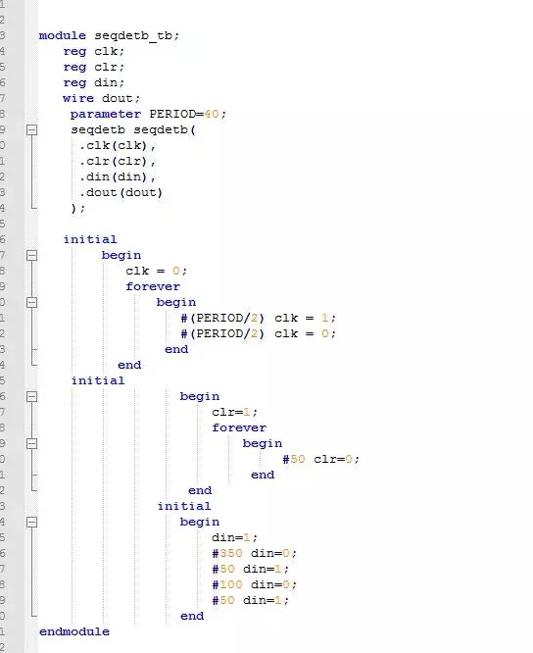

### 4）进行行为仿真

19. 在左侧“Flow Navigator”栏中的的“Simulation”下点击“Run Simulation”->“Run Behavior Simulation”。

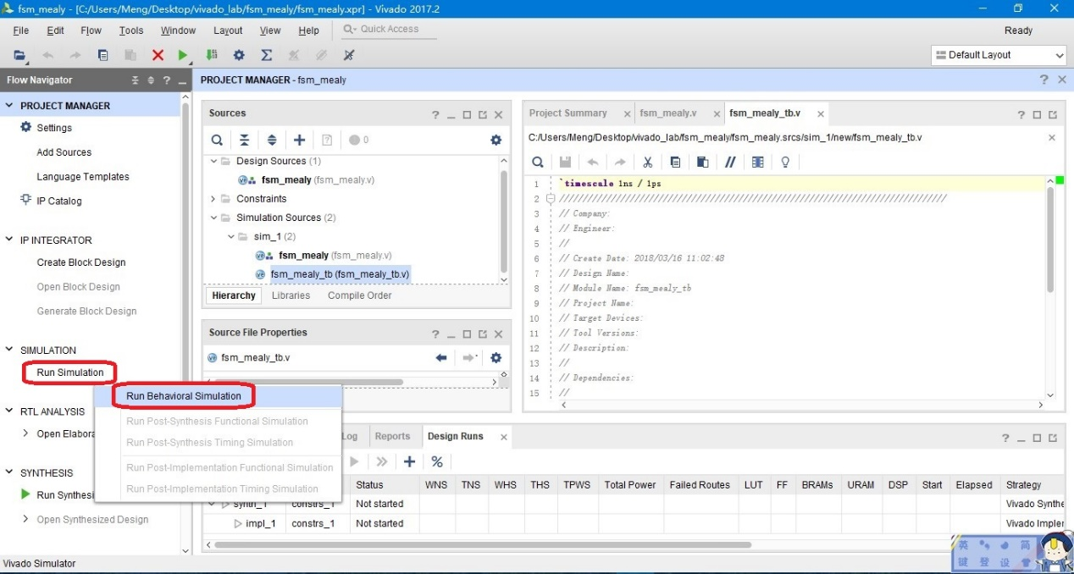

1. 在右侧选择波形窗口。

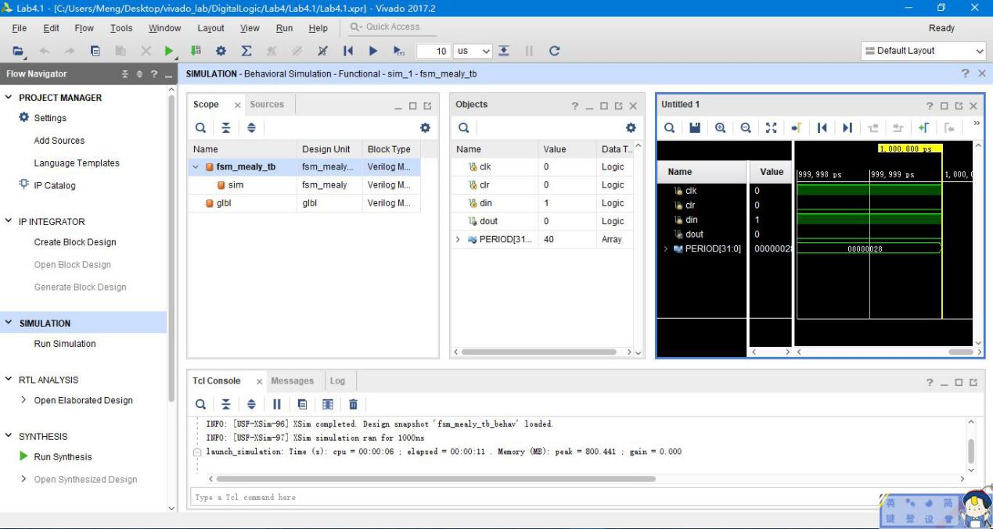

1. 调整到合适的尺度，观察波形。

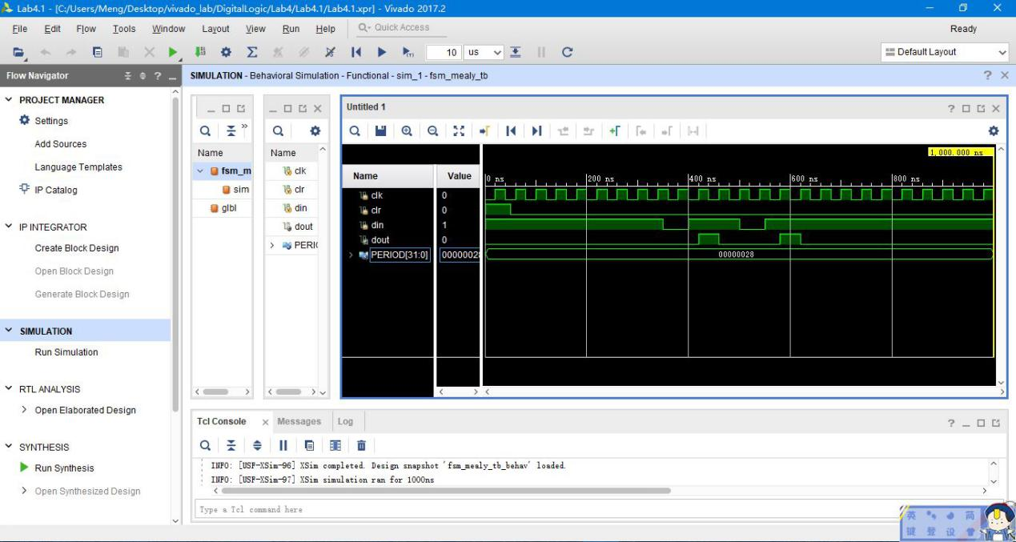

## Demo实验步骤——验证1101序列（Moore型）

### 1）创建工程

1. 同mealy型状态机实验创建工程步骤一样，只是将工程名改为fsm_moore。

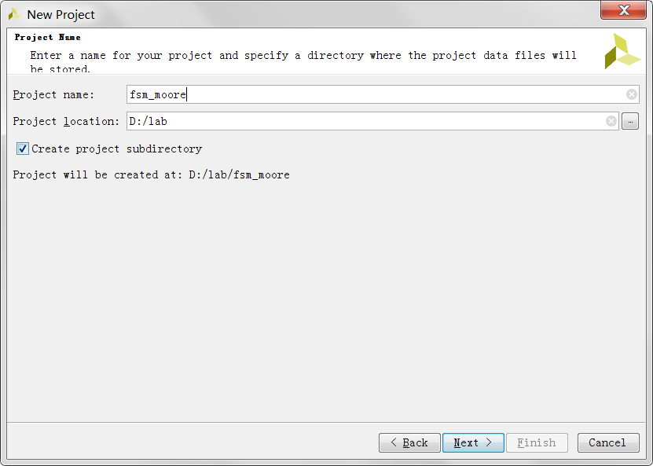

1. 创建完成后可看到工程界面。

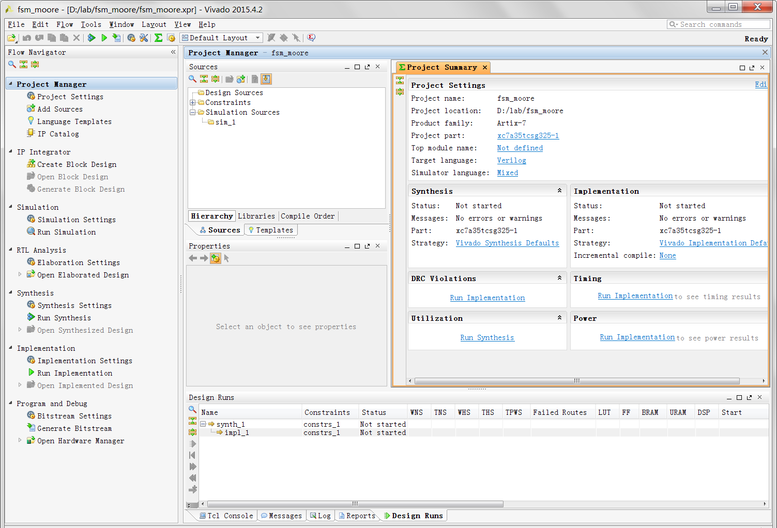

### 2）添加源文件

3. 在左侧 “Flow Navigator” 栏中的 “Project Manager” 下点击 “Add Sources”, 在弹出的窗口中选择 “Add or create design sources”, 点击 “Next”。

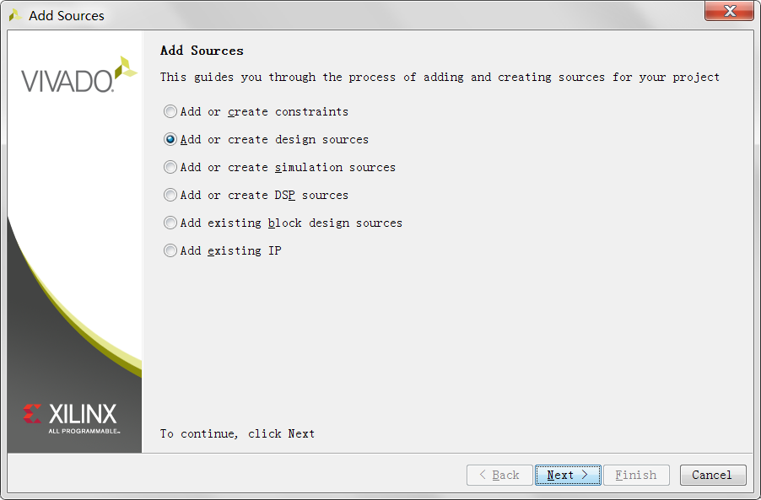

1. 选择 “Create File”。

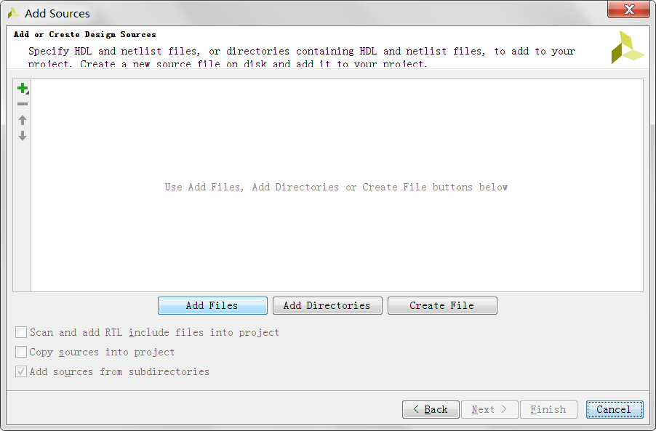

1. 输入文件名，点击“OK”。

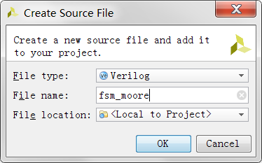

1. 点击 “Finish”。

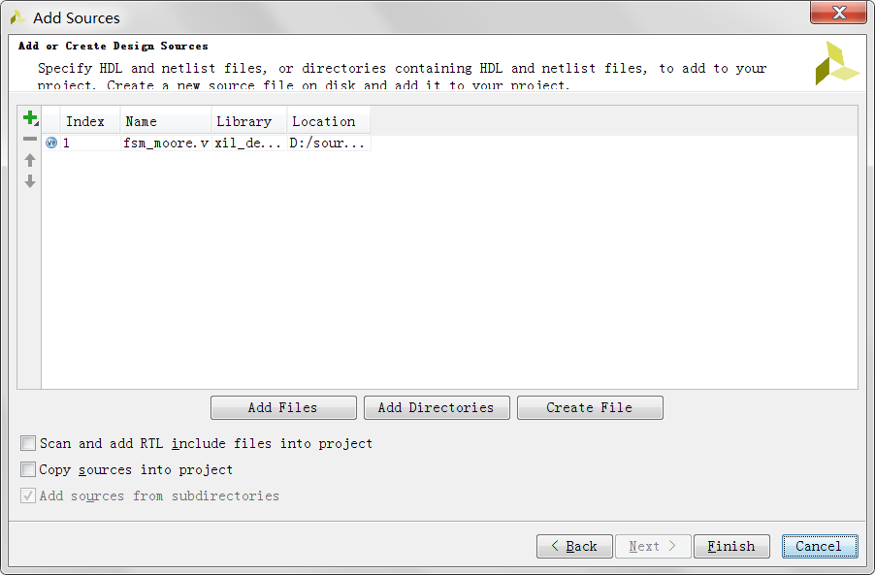

1. 点击“OK”，在弹出窗口中点击“Yes”。

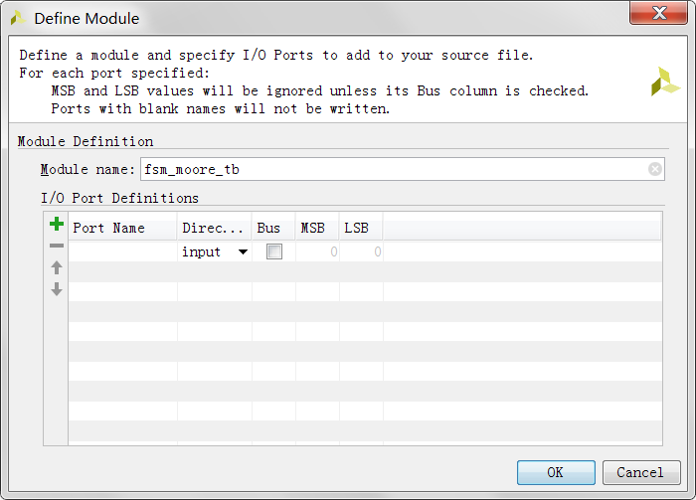

1. 在 Sources 窗口可查看添加的源文件，双击文件fsm_moore.v打开源文件，编辑代码并保存。

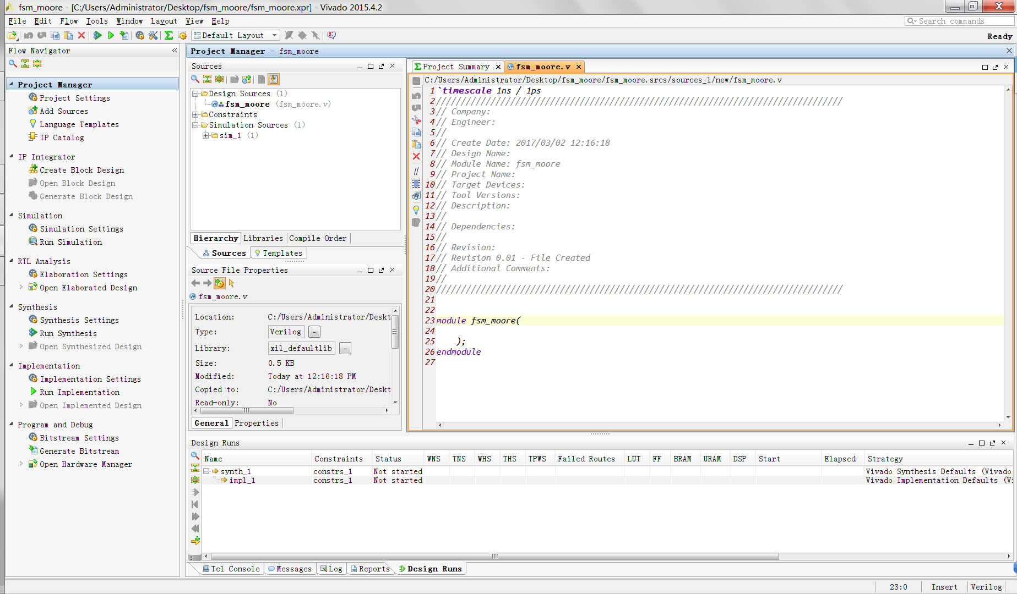

代码如下：

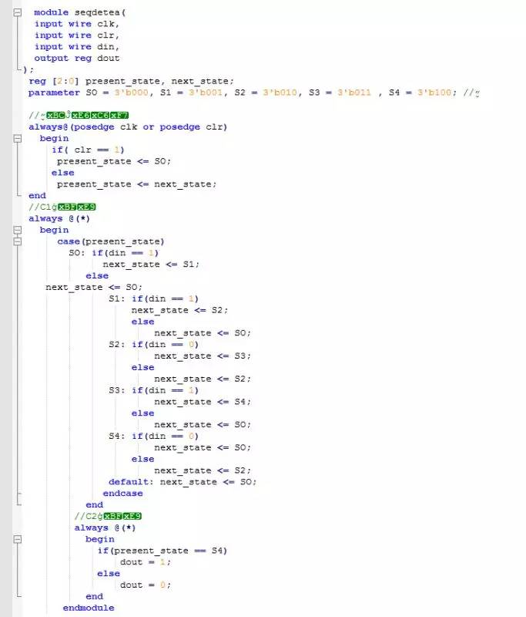

### 3）添加仿真文件

8. 在左侧 “Flow Navigator” 栏中的 “Project Manager” 下点击 “Add Sources”, 在弹出的窗口中选择 “Add or simulation design sources”, 点击 “Next”。

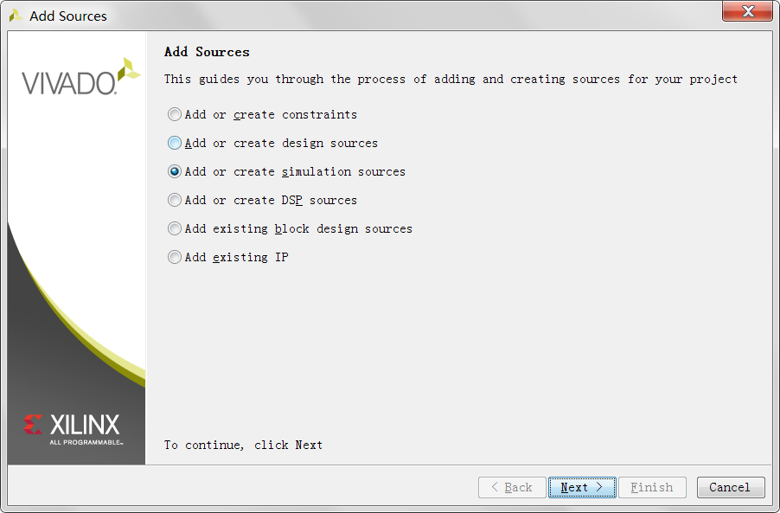

1. 点击“Create File”.

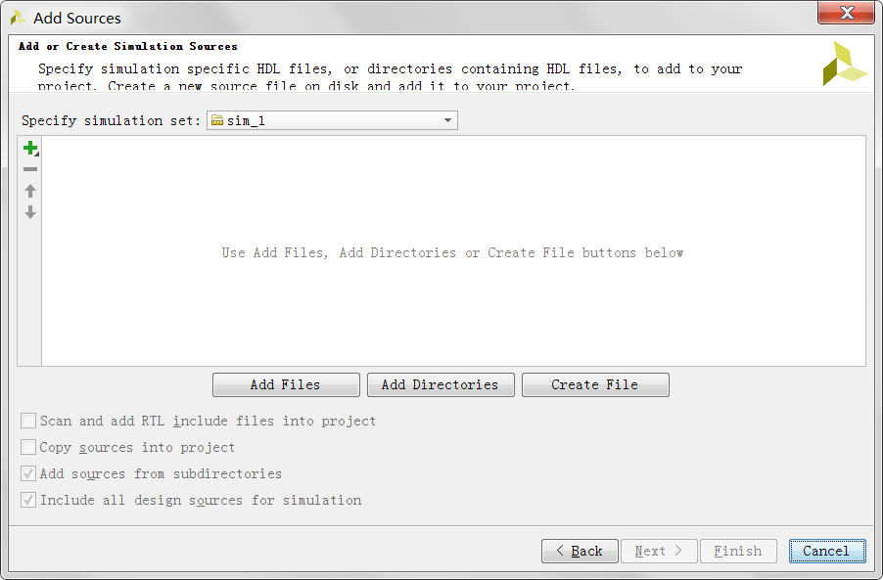

1. 输入文件名，点击“OK”。

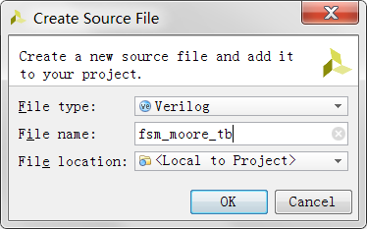

11. 点击“Finish”。

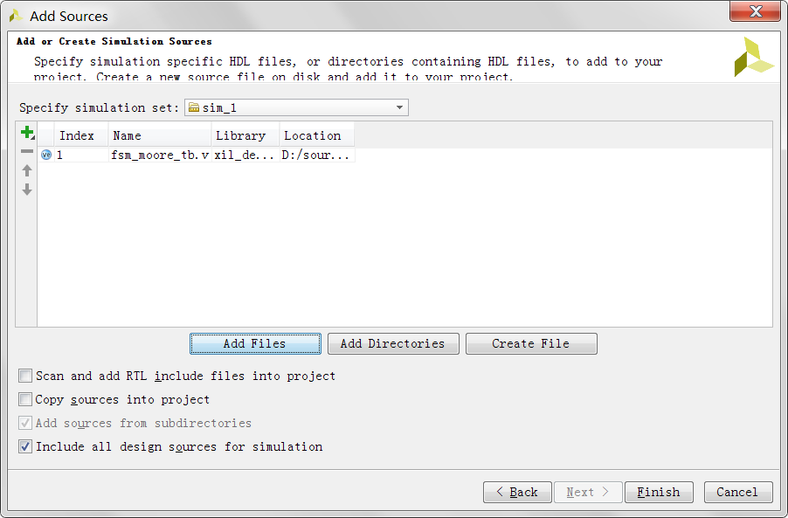12. 点击“OK”，在弹出窗口中点击“Yes”。

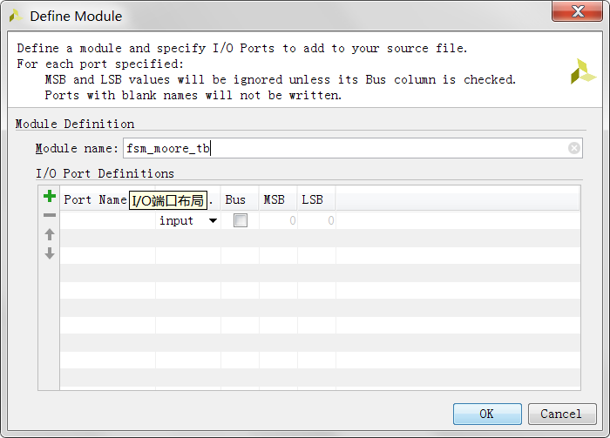

1. 双击仿真文件打开，编辑源代码并保存。

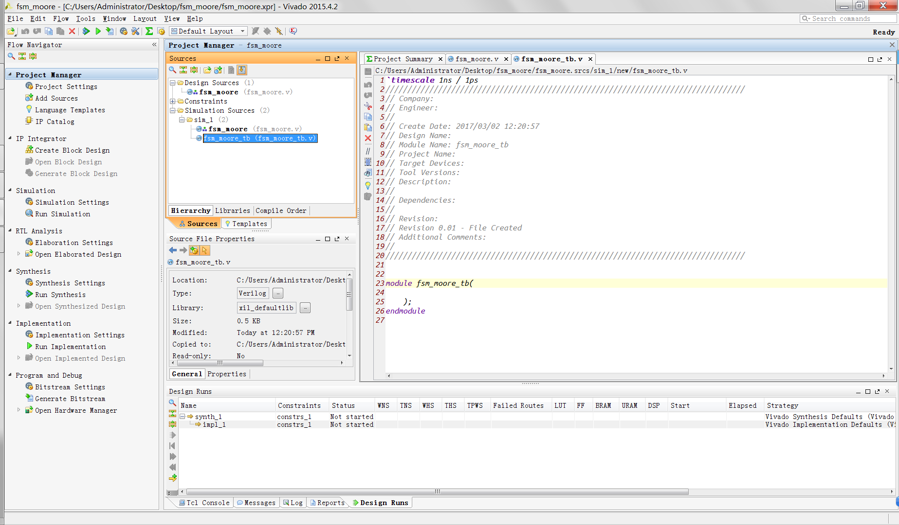

代码如下：

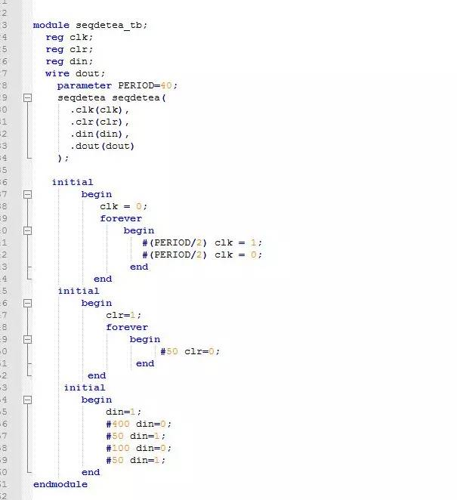

### 4）进行行为仿真

13. 在左侧“Flow Navigator”栏中的的“Simulation”下点击“Run Simulation”->“Run Behavior Simulation”。

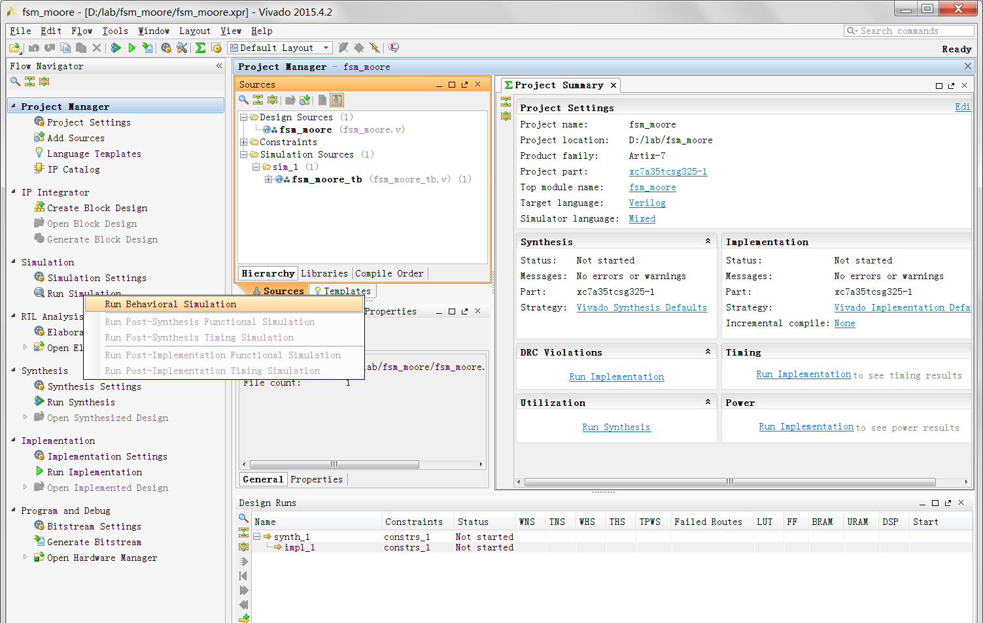

14. 在右侧选择波形窗口。

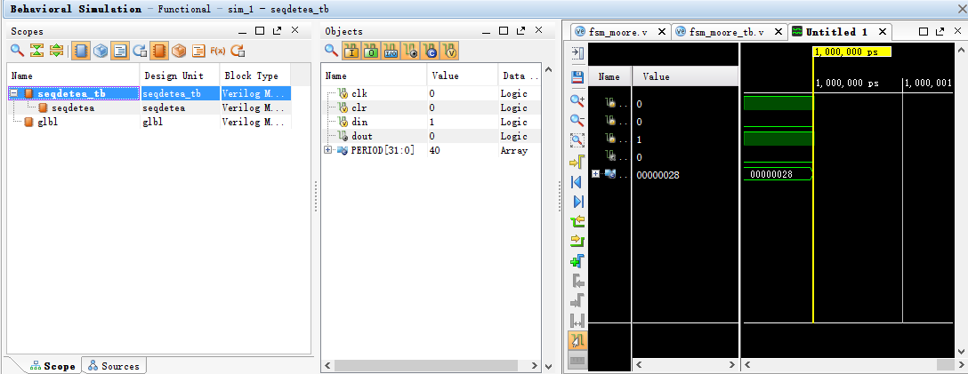15. 调整到合适的尺度，观察波形。

